Lab08_TB02003_SOF1022_SD2003
Bảng quản lý nhân viên
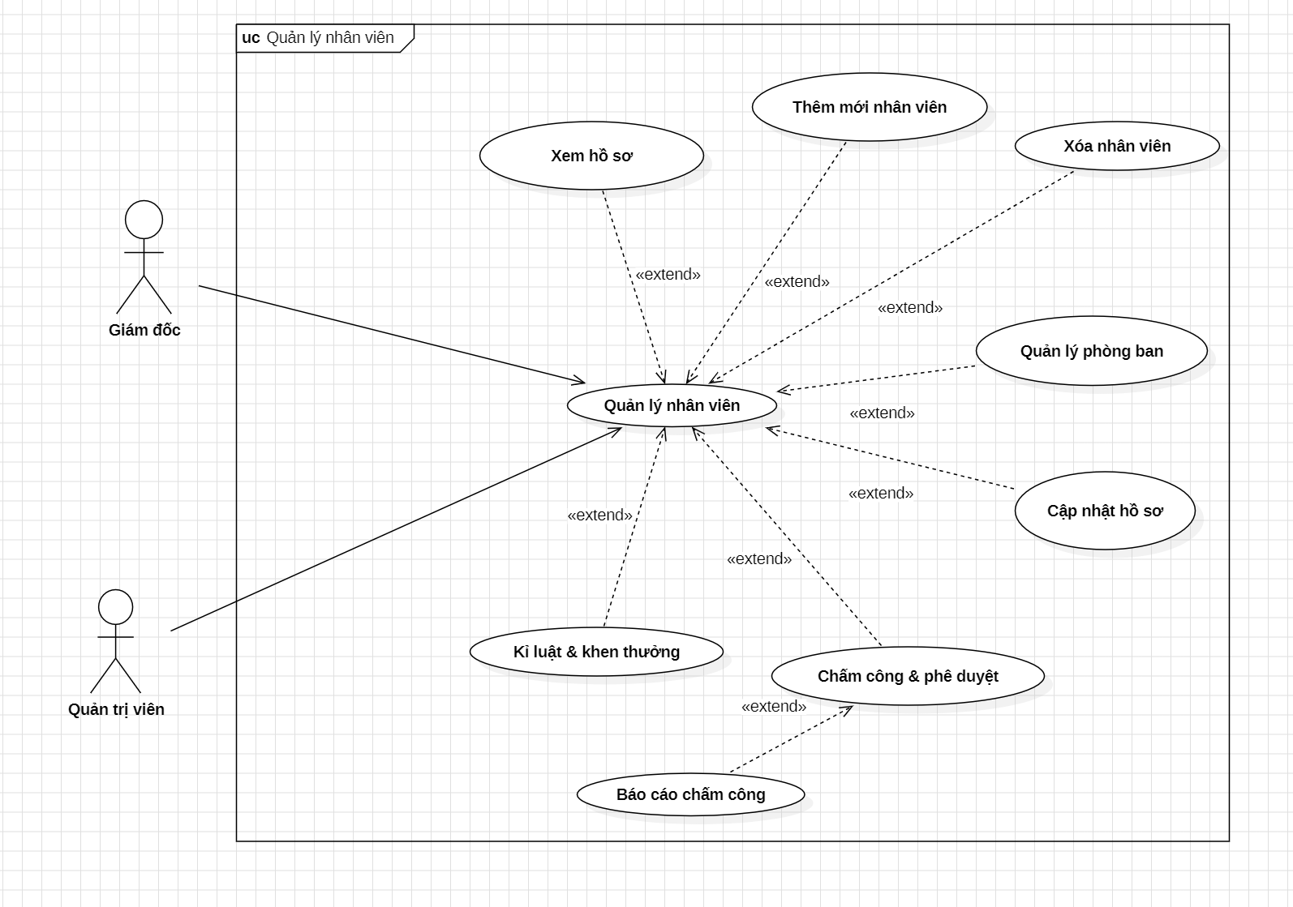
Activity Diagram
